本周任务：

program：

1. LiteQA-main

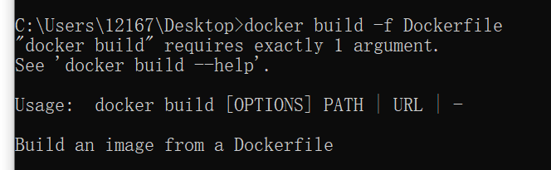

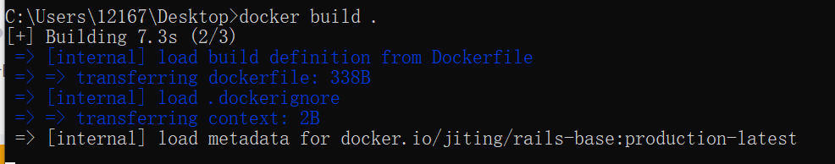

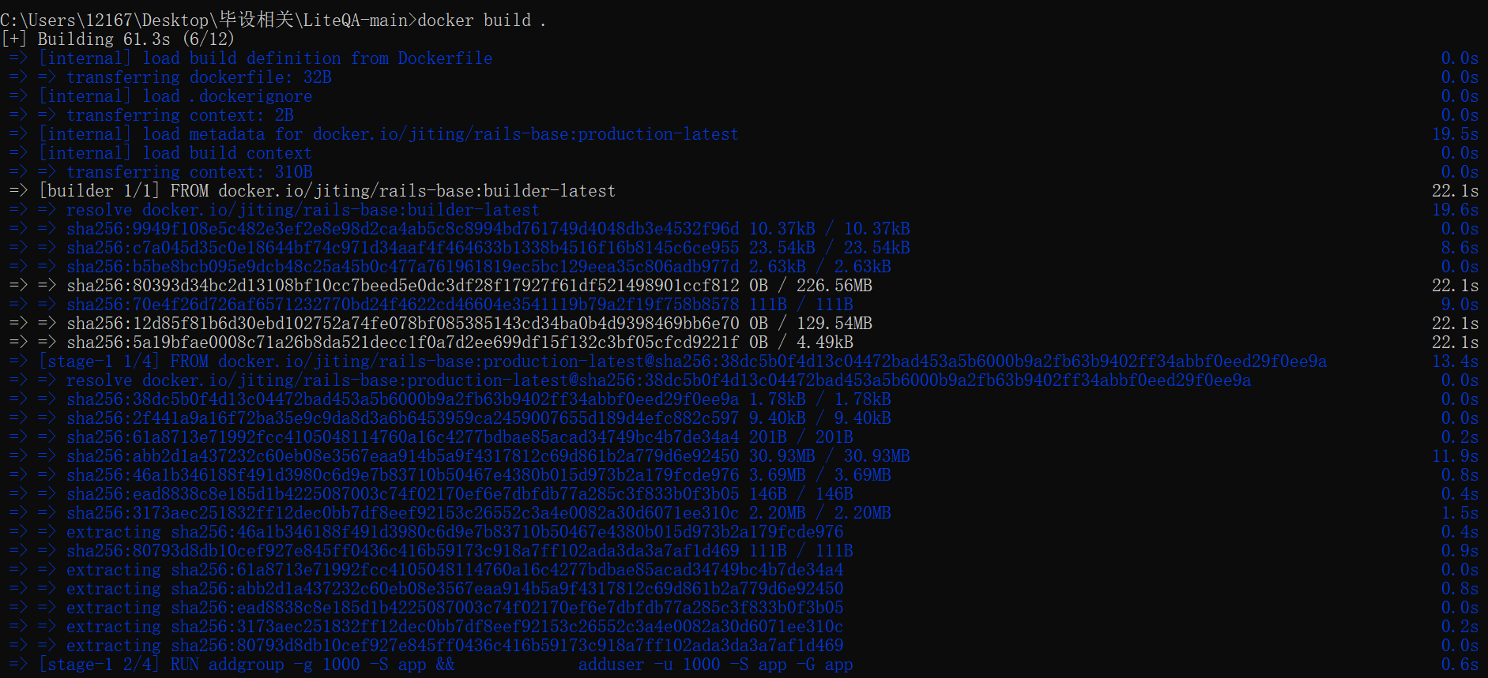

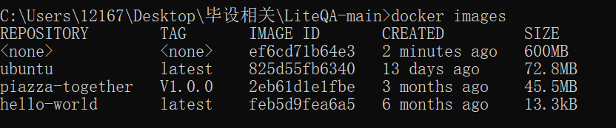

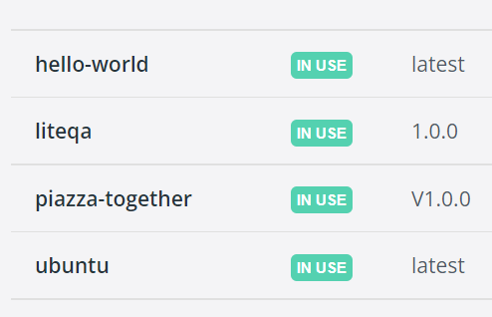

1. clone liteQA GitHub仓库项目

ruby on rails: <https://blog.csdn.net/abbuggy/article/details/7413611>

config：配置文件目录，包含数据库、环境、国际化等内容。

db：数据库相关文件目录。(有关用户、存储、comment的文件)

doc：文档目录。

log：日志目录，存放系统运行日志文件。

script：存放供rails使用的脚本文件，每次在目录中敲的rails命令就是执行的这个目录下面的rails。

test：测试文件存放的目录。

temp：临时文件目录。

public：对外公开的目录，其他人可以直接访问这个目录中的东西。在这里存放于框架不进行交互的资源文件或网页文件。与这个目录相对应，app目录中的内容是对外隐藏的。

qz：<https://blog.csdn.net/shine_a/article/details/84872866>

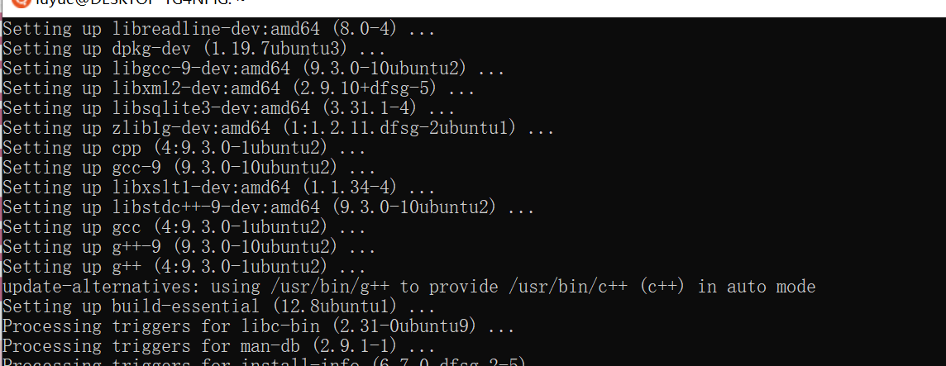

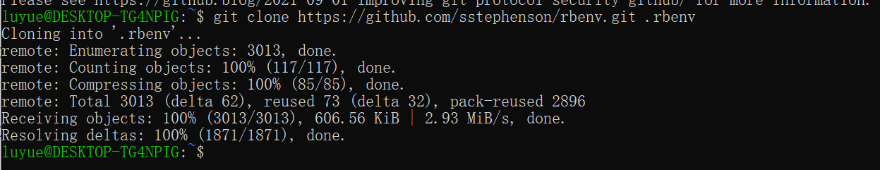

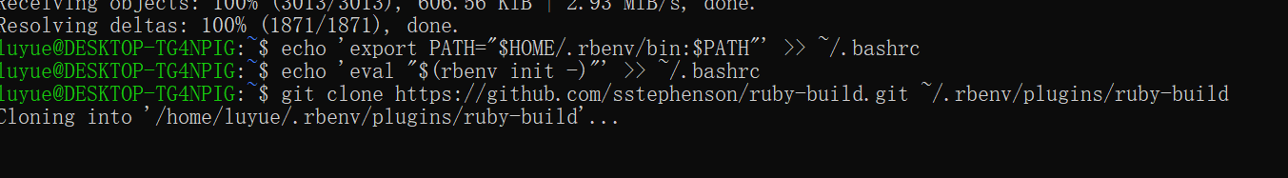

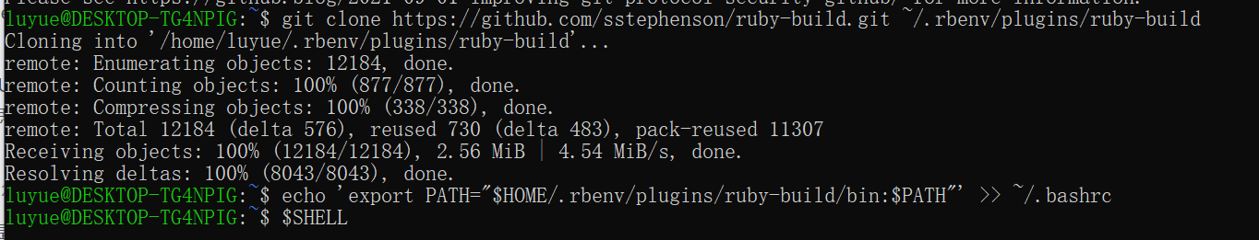

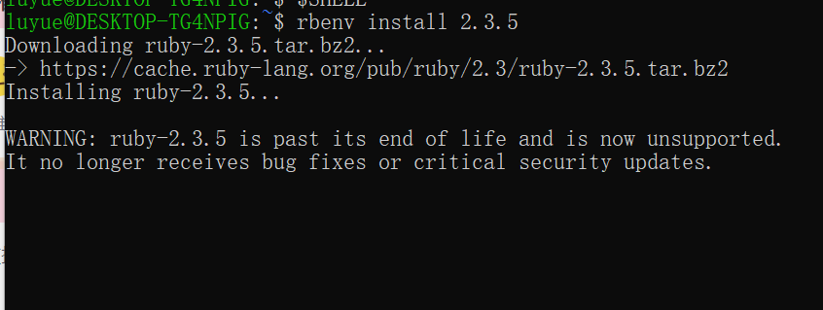

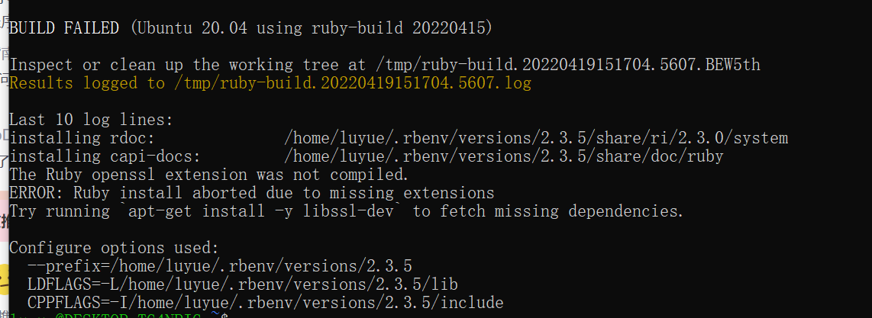

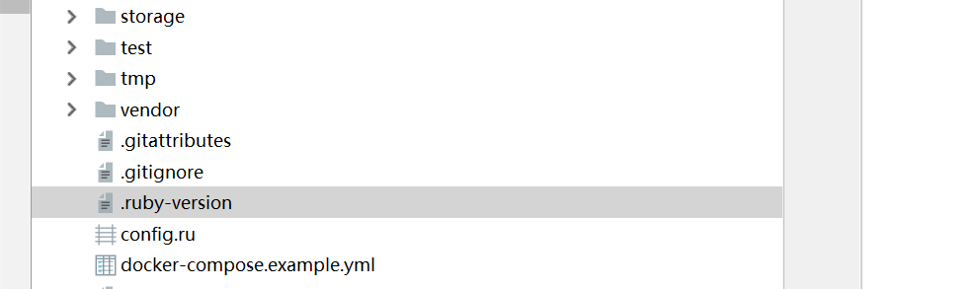

1. ruby json: <https://www.runoob.com/ruby/ruby-json.html>

ruby 2: <https://www.jb51.net/article/52089.htm>